目录
1. 个人职称信息申报 2
1.1. 个人登录 2
1.2. 信息申报 3
2. 推荐单位相关功能 5
2.1. 信息审核 5
2.2. 信息送审 7
2.3. 退回修改 8
2.4. 个人登录密码重置 10
3. 主管单位相关功能 10
3.1. 创建下级单位 10
3.2. 重置密码 11
3.3. 信息审核 11
3.4. 信息送审 13

个人职称信息申报

个人登录
登录地址为：http://1.85.55.147:7221/zcsb/
浏览器使用谷歌内核浏览器。例如：谷歌浏览器、360浏览器的极速模式、搜狗浏览器的高速模式等。

个人登陆，点击个人登陆。
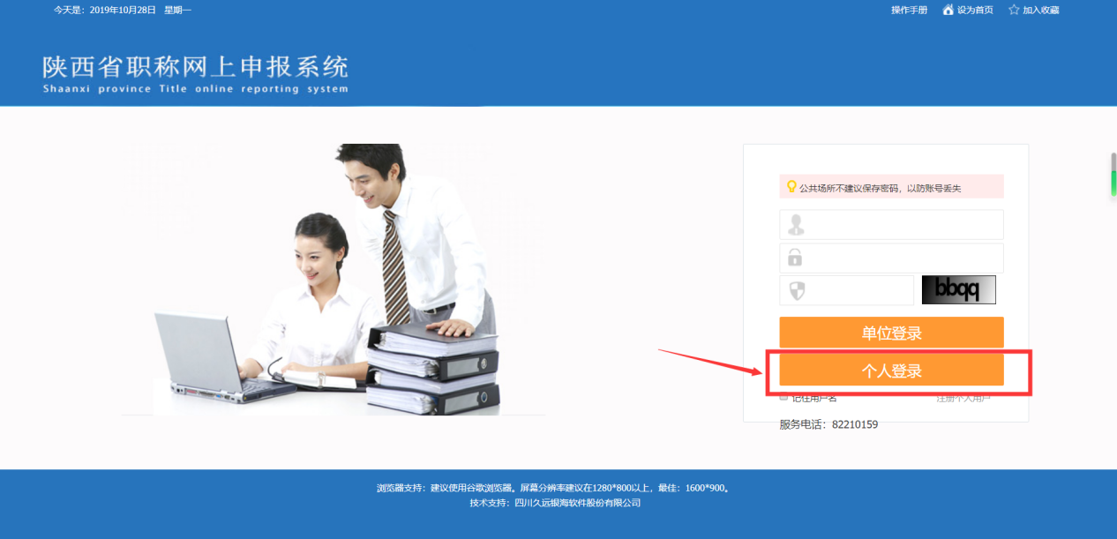

进入政务网统一登陆平台。没有账号可以注册，或者支付宝直接登陆（支付的登陆需要30秒左右耐心等待）。

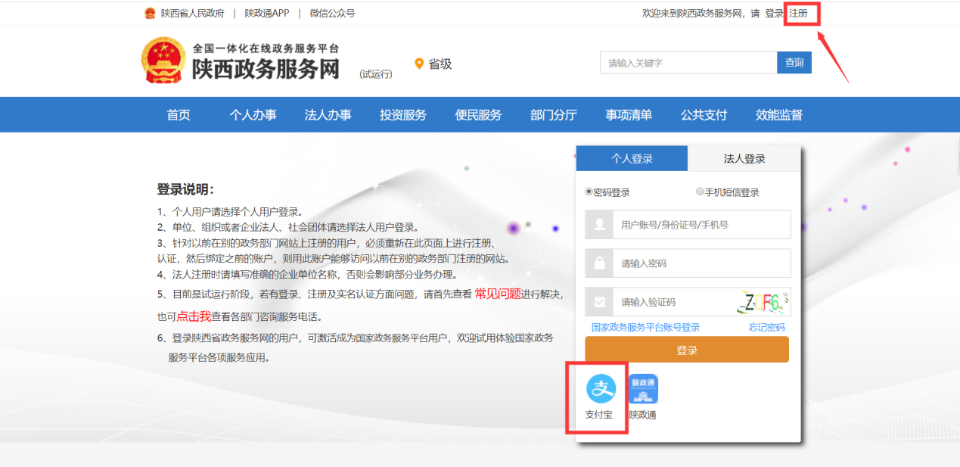

登陆后会进入选择推荐单位选择界面。单位授权码咨询推荐单位（推荐单位和授权码是唯一对应的；推荐单位没有账号时，联系主管单位；主管单位单位没有账号时，在职称评审通知上联系评委会联系人加QQ群）。完成后进入系统。
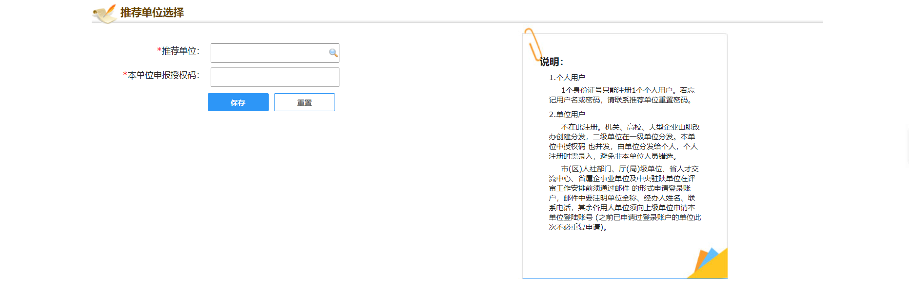

信息申报
登录后进入评审通知选择页面，输入查询条件，查询出满足条件的评审通知，点击【点击申报】按钮进行信息申报；
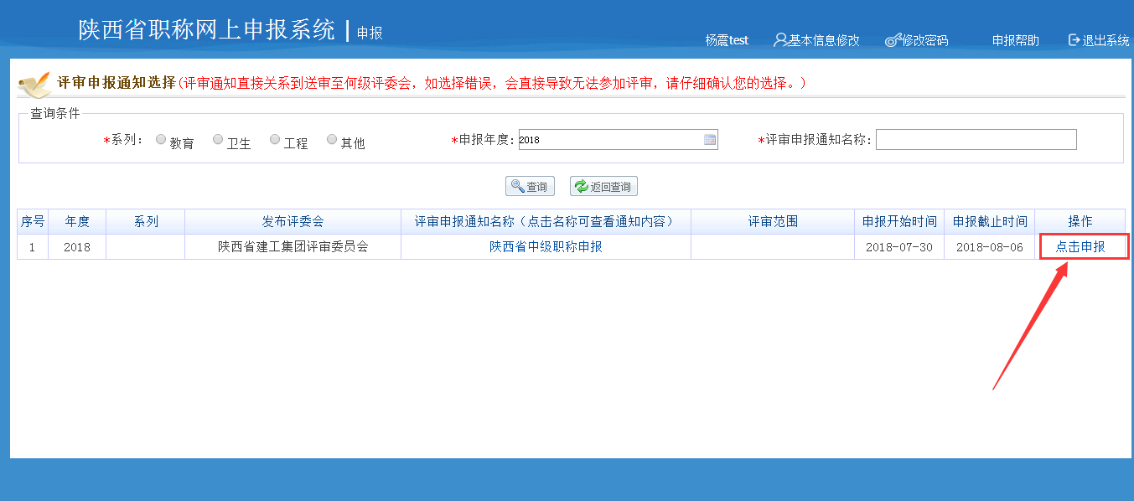

基本情况填写保存后，申报截止以后也可以修改（未送审状态）。
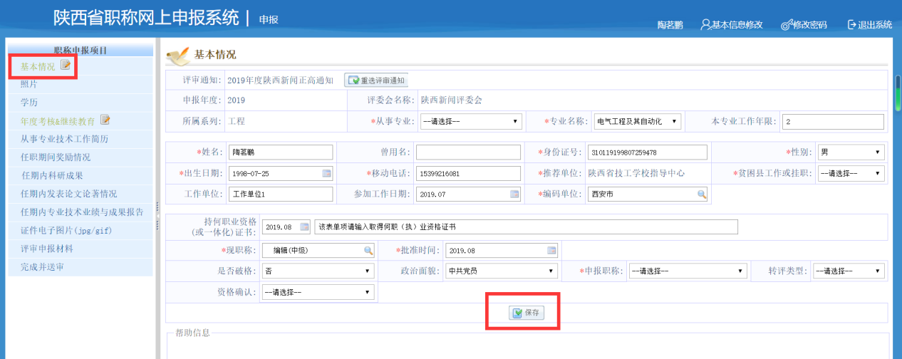

根据帮助信息填写申报所需信息，上报评审所需材料，输入完成后点击完成并送审进入送审页面；
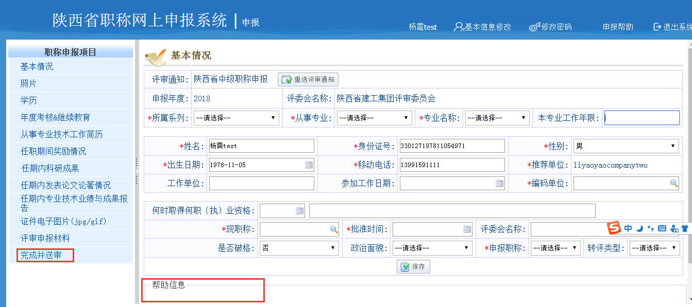

如果填写的信息有问题，点击送审后会有信息提示，根据提示修改或完善申报信息；
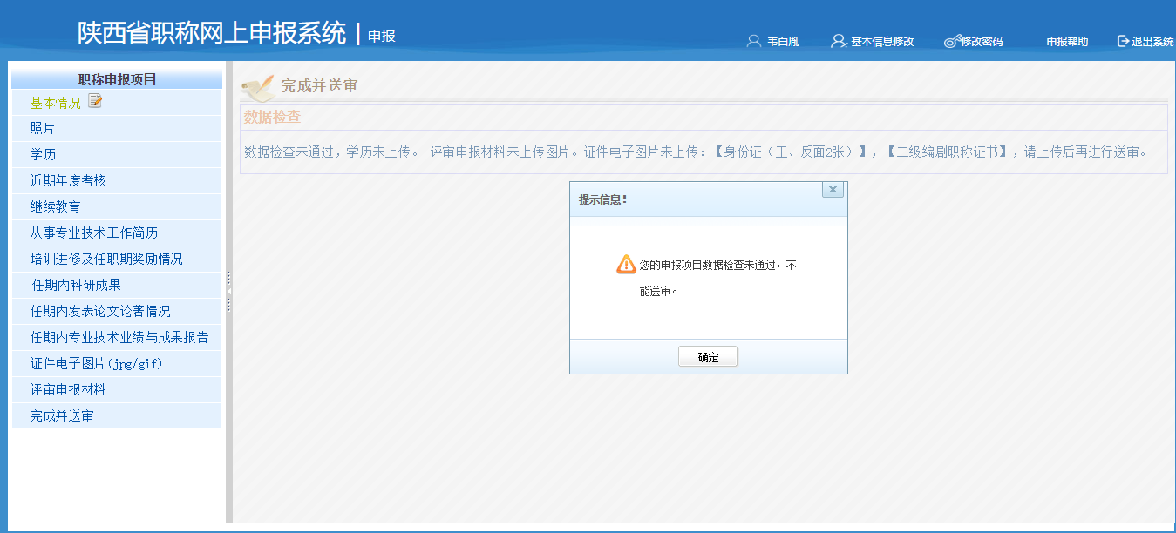
数据系统审查通过后进入送审页面，点击【下载】下载信息一览表。确认无误后选择同意和送审。
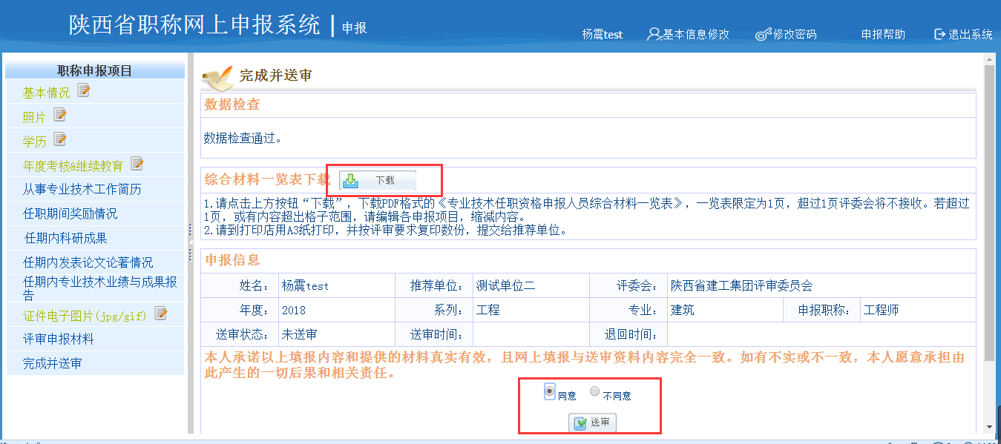

推荐单位相关功能
登录地址为：http://1.85.55.147:7221/zcsb/

信息审核
登录账号后进入单位审核送审页面，点击首次申报待审核下面的申报人数量进入审核信息页面；
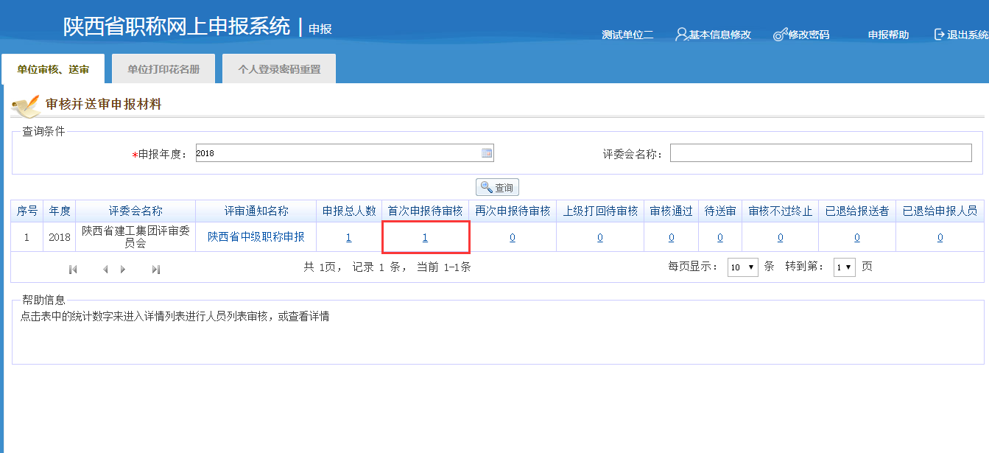
点击【录入空岗数】按钮录入对应级别的空岗数，上传对应的附件材料；
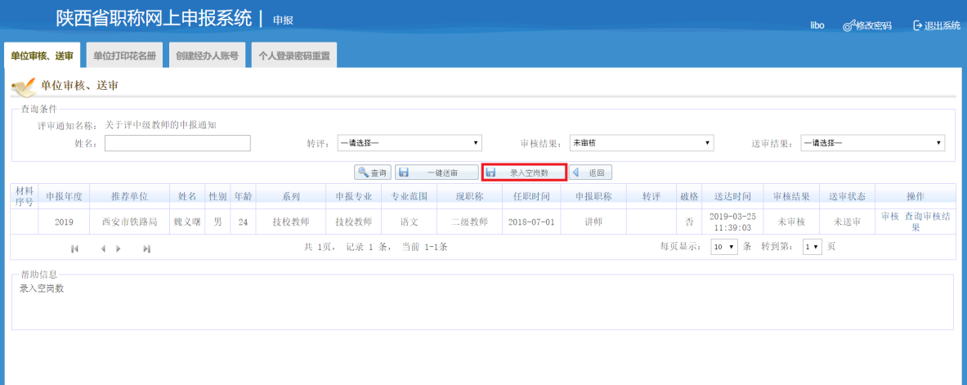

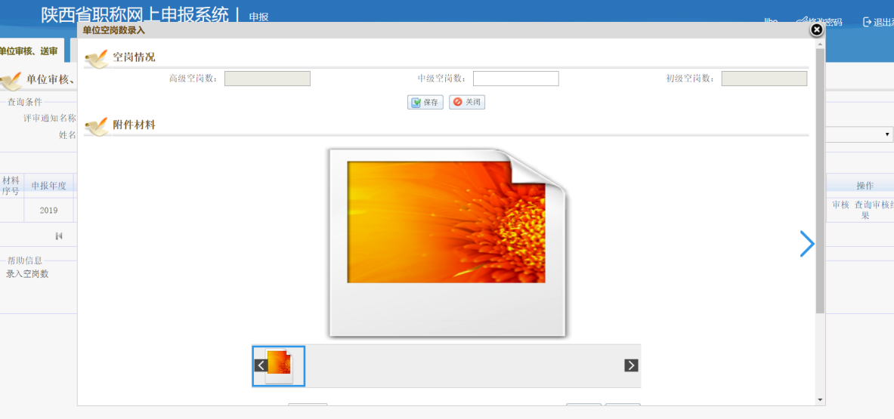
点击【审核】按钮审核对应的申报人；
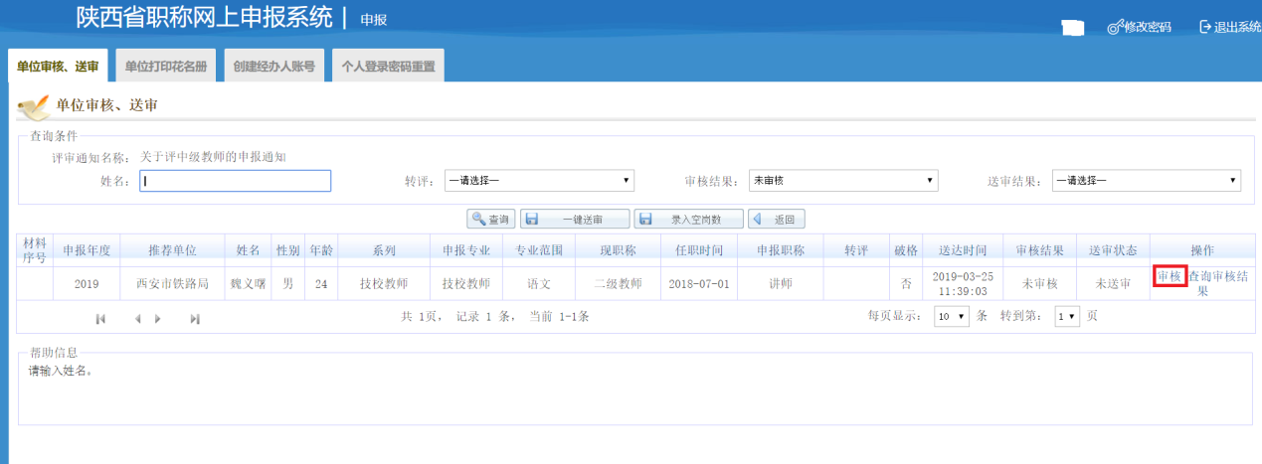
点击【一览表】、【照片】、【证件图片】等按钮，查看申报人的相关资料，根据相关资料核实申报人的信息并进行审核（在这之前需要先上传单位公示证明，录入针对学历，职称证书等的审核结果后才能进行最终的审核）；最终的审核只需要点击一次下方的【审核】按钮，选择审核结果，填写审核意见后点击【保存】
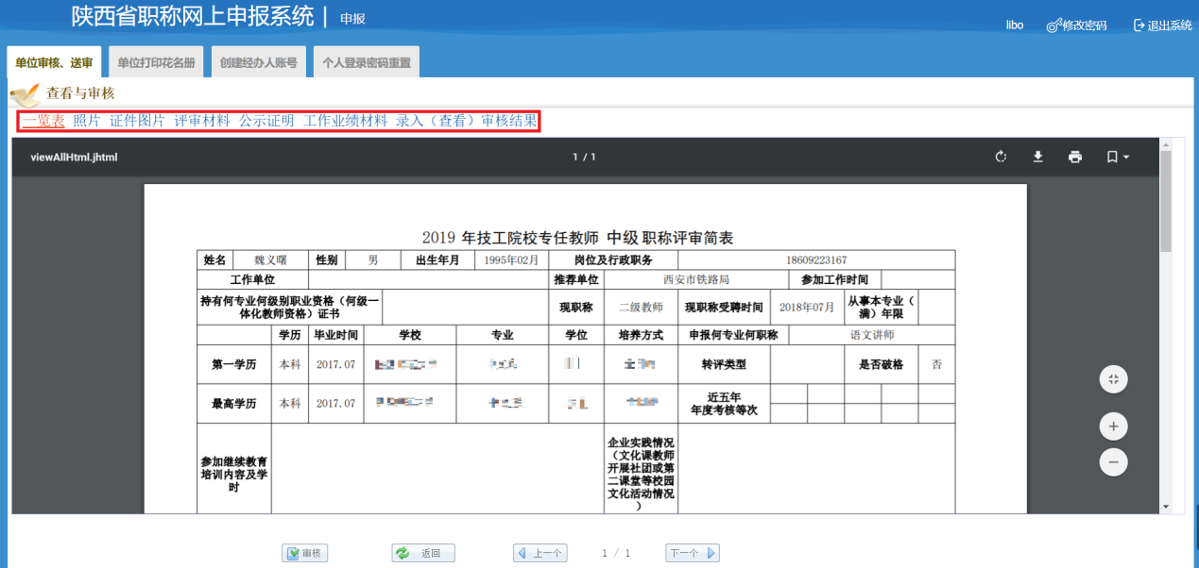

此处推荐单位审核时需点击【公示证明】按钮上传公示证明；
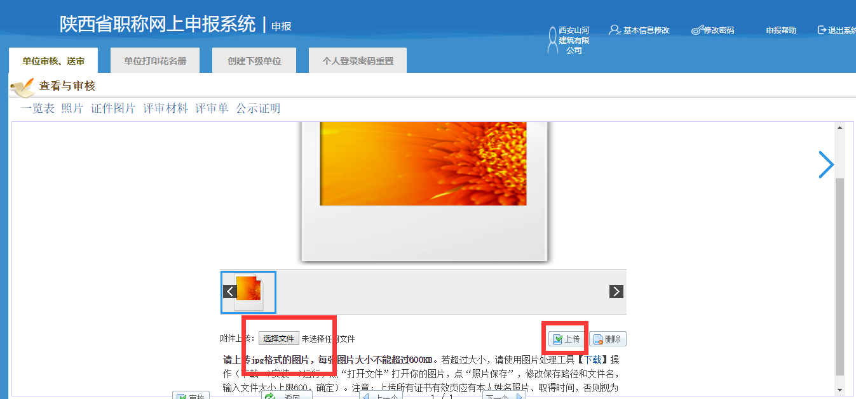

推荐单位审核时需要点击【录入审核结果】按钮填写审核结果：

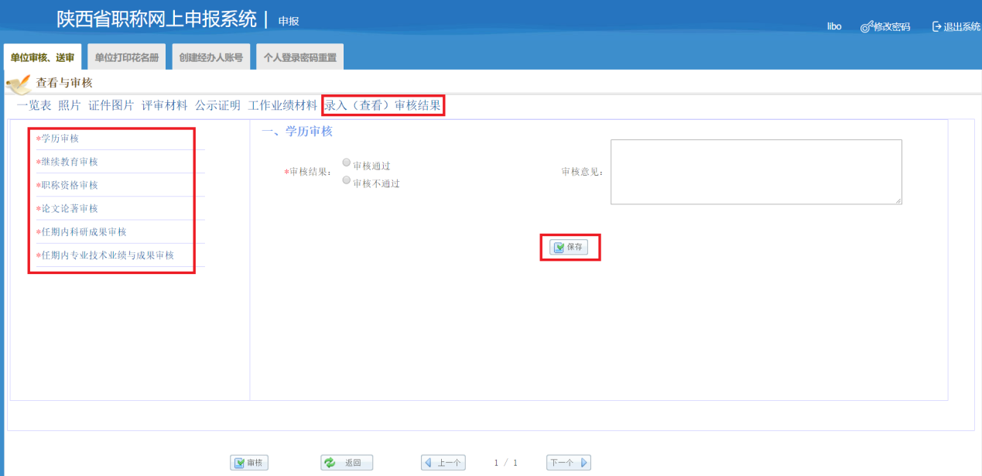

点击【审核】进行个人申报信息审核；
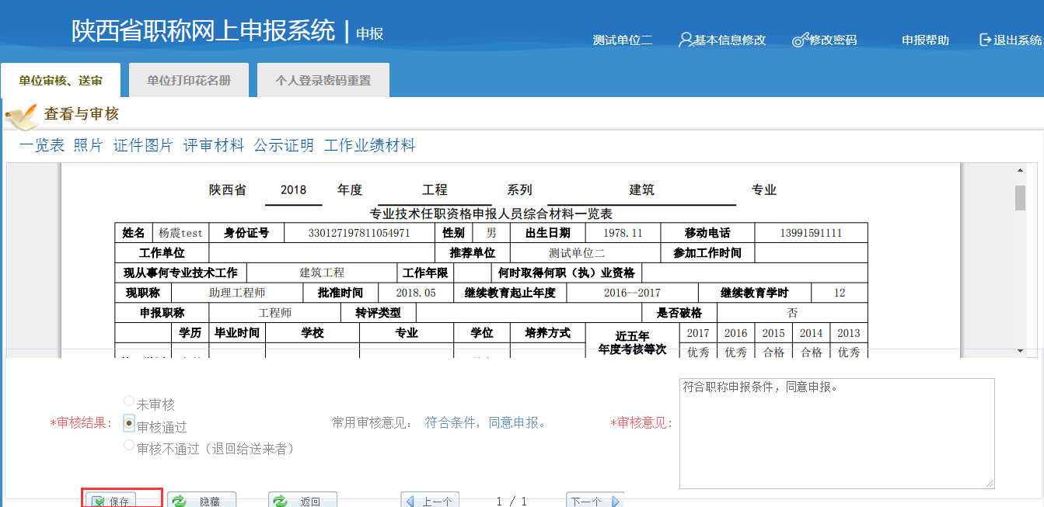

信息送审
点击【单位审核、送审】进入主页面，然后点击待送审下面的申报人数量进入送审页面；然后点击确认按钮完成送审。
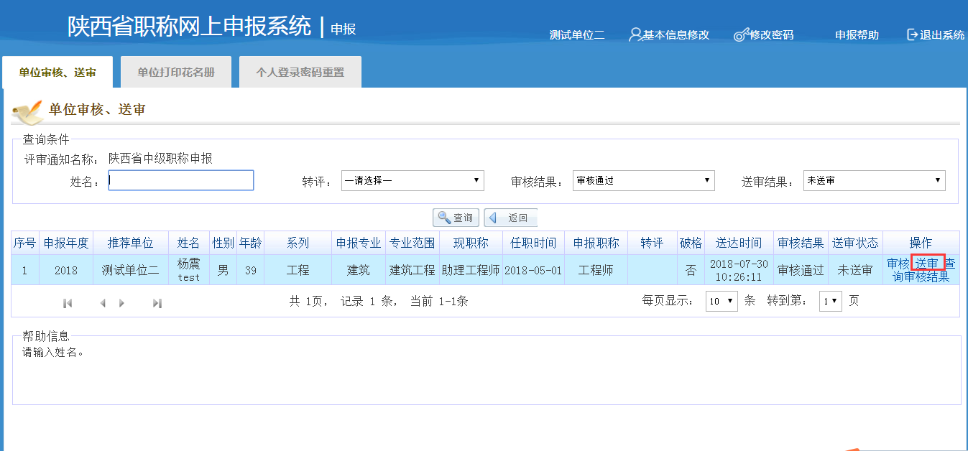

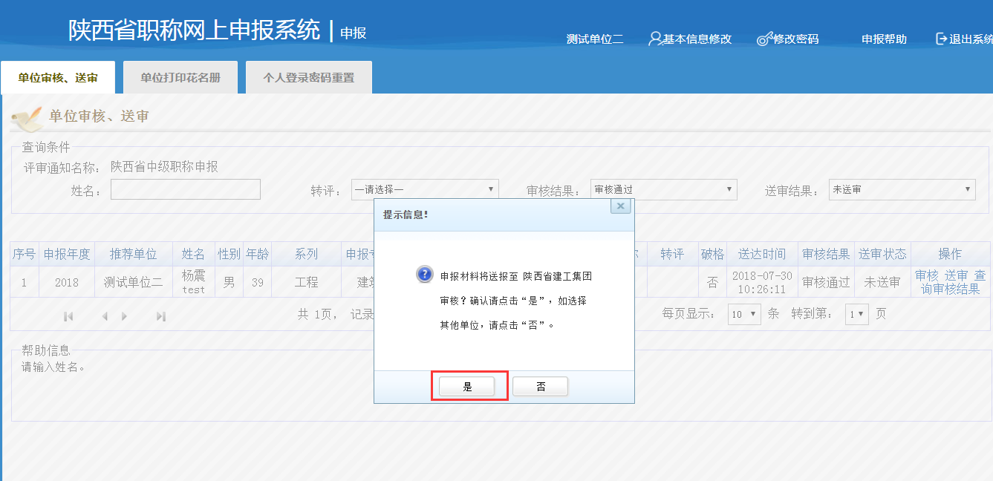

退回修改
退回为逐级退回。推荐单位操作步骤如下图。
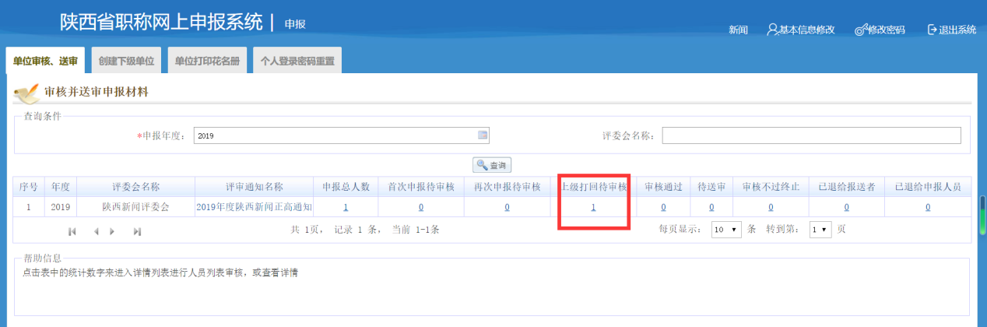

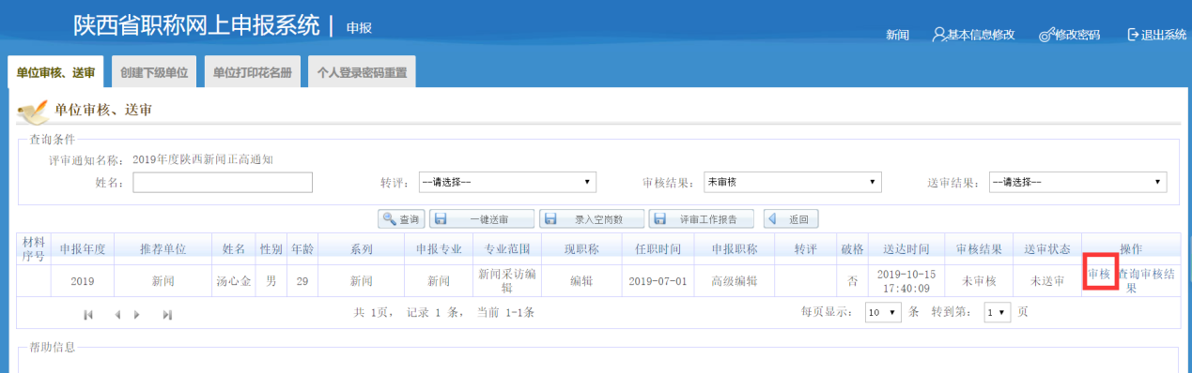

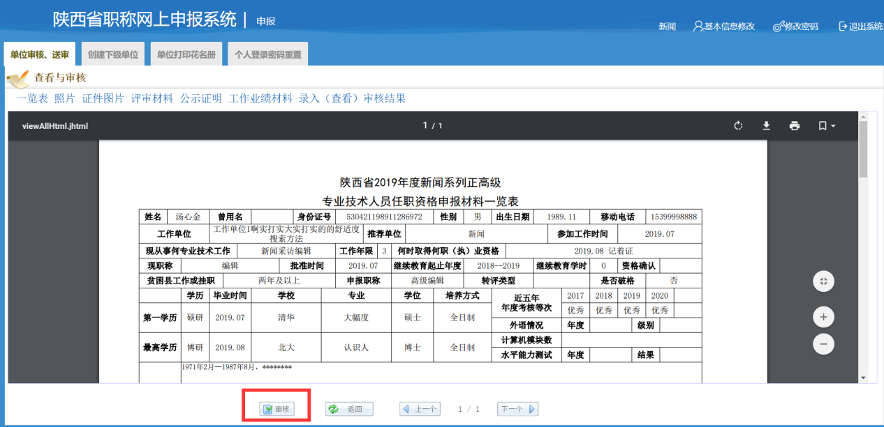

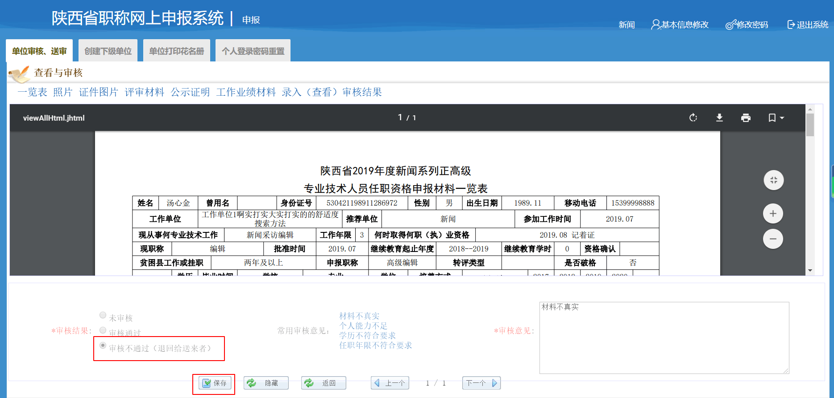

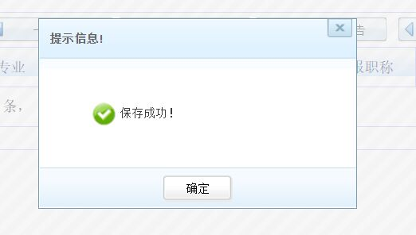

至此退回成功，个人需要刷新页面，或者重新登录即可修改。

个人登录密码重置
申报人如果忘了自己的登录密码可以找推荐单位进行重置；查询出满足条件的个人信息，然后点击右侧的密码重置；

备注：必须在查询条件数据框中输入需要重置密码人员的姓名和身份证号，点击查询后查询出该人员的信息后才能重置密码，否则重置密码无效。重置后默认密码见系统中密码重置页面的帮助信息，参评人员登录后请尽快修改密码。
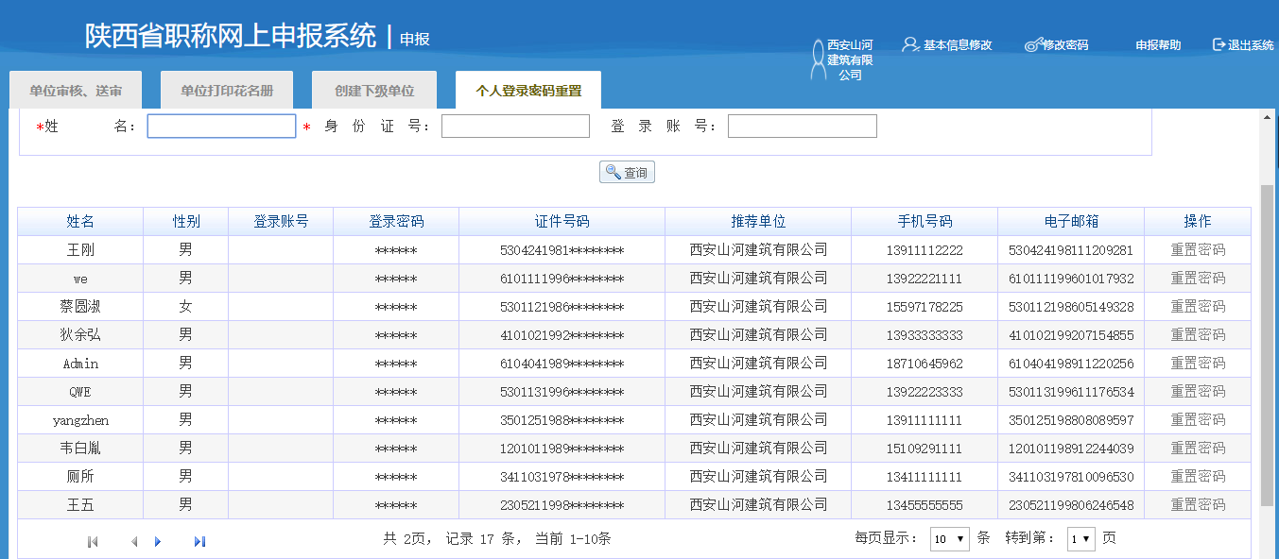

主管单位相关功能
登录地址为：http://1.85.55.147:7221/zcsb/

创建下级单位
登录账号后点击【创建下级单位】按钮，填写单位名称、联系人姓名等相关信息，点击保存创建下级单位；
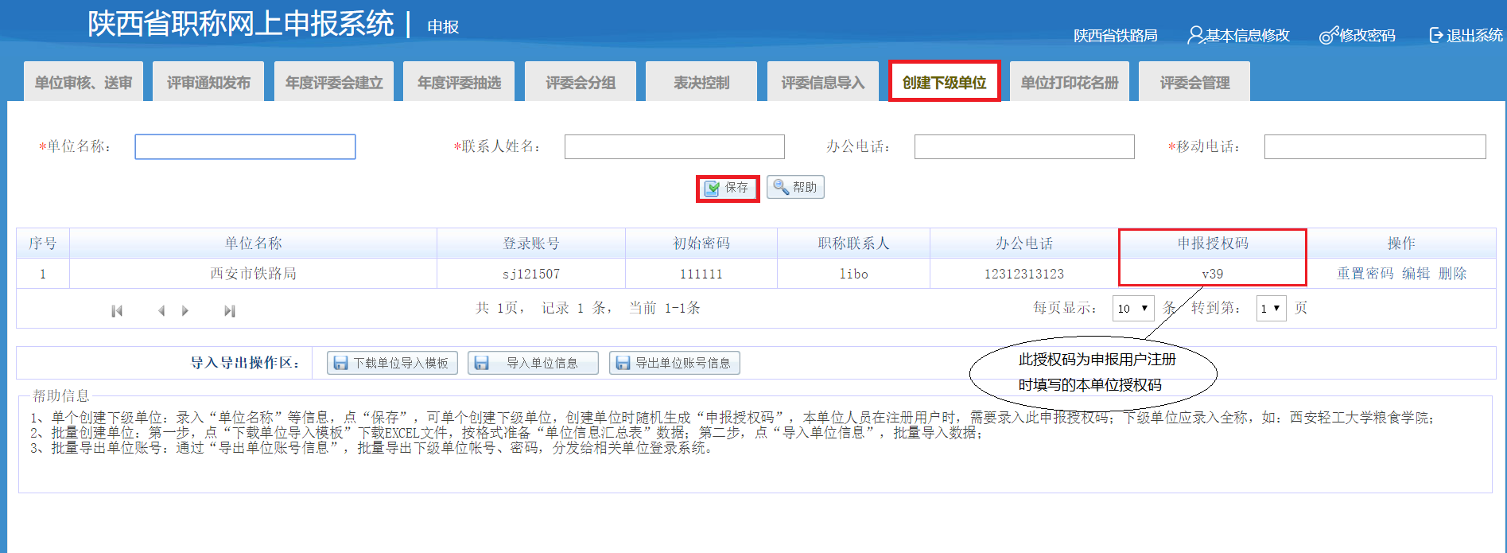

重置密码
在创建下级单位页面，点击对应单位后面的重置密码进行重置；
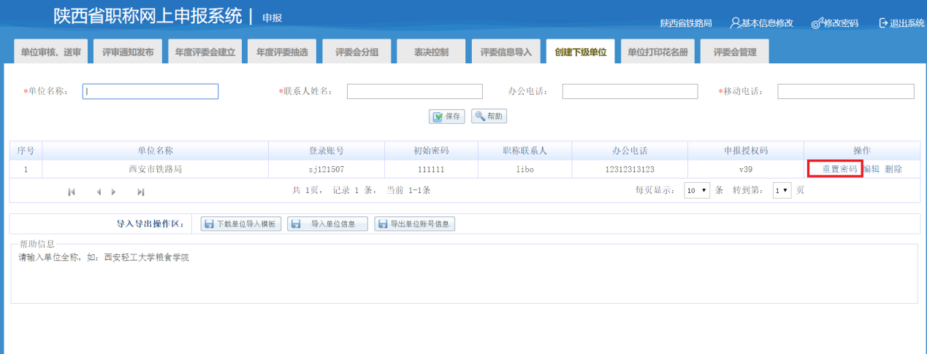
输入新密码，点击保存即可；
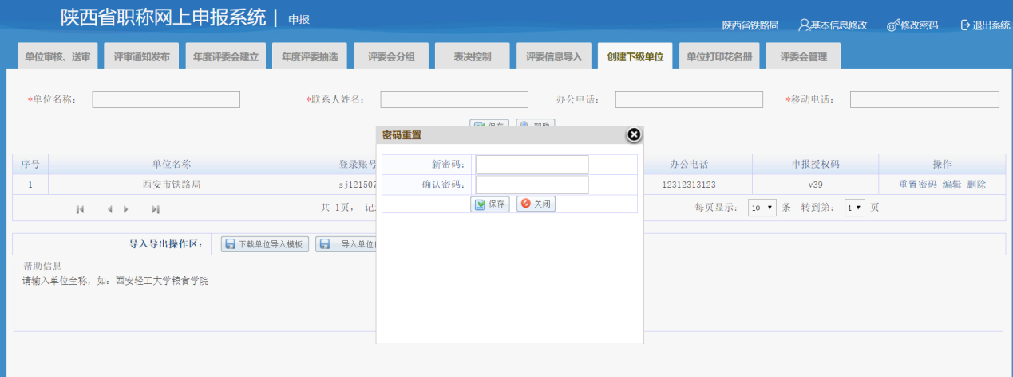

信息审核
登录账号后进入单位审核送审页面，点击首次申报待审核下面的申报人数量进入审核信息页面；
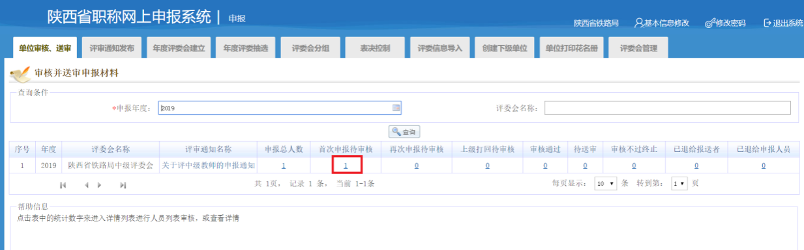

点击【审核】按钮审核对应的申报人；
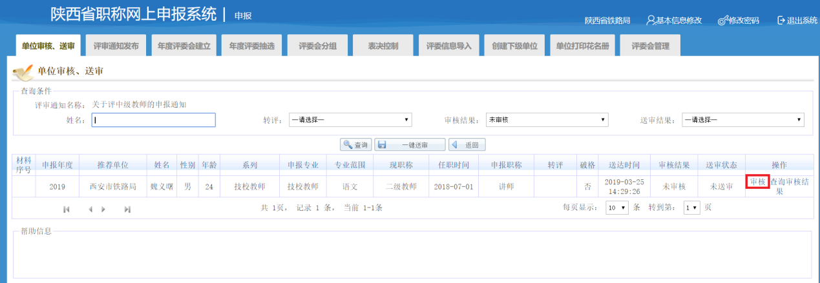
点击【一览表】、【照片】、【证件图片】等按钮，查看申报人的相关资料，根据相关资料核实申报人的信息并进行审核；

需要录入材料序号；
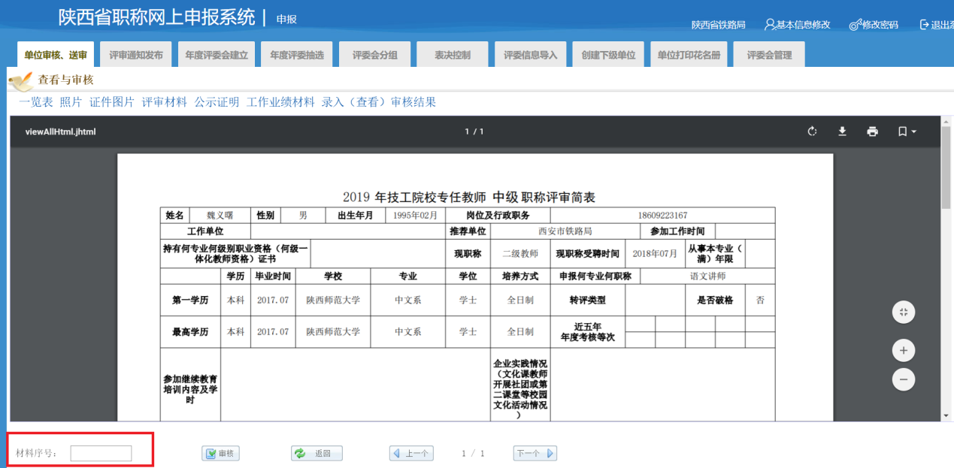

点击【审核】进行个人申报信息审核；
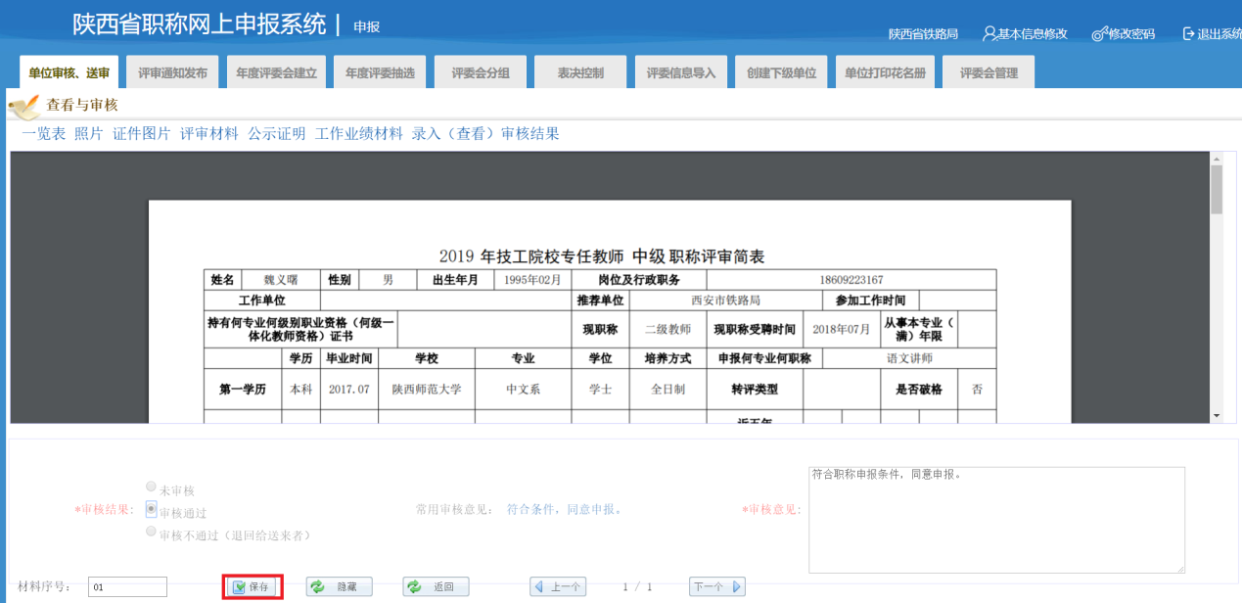

信息送审
点击【单位审核、送审】进入主页面，然后点击待送审下面的申报人数量进入送审页面；然后点击确认按钮完成送审。
